

**QUALIDADE DE SOFTWARE**

Nome completo

Análise de Qualidade

São Paulo

2024

# RESUMO

Aqui você deve fazer um breve resumo do seu projeto. Aborde um pouco de tudo, mas não entre profundamente em nada. O “resumo” em um trabalho acadêmico “serve” para mostrar ao leitor se o conteúdo é de seu interesse ou não, mas é um resumo, um breve relato de, no máximo 200 palavras.

# SUMÁRIO

***1.*** ***RESUMO 2***

***2.*** ***SUMÁRIO 3***

***3.*** ***INTRODUÇÃO 4***

***4.*** ***O PROJETO 5***

**4.1** **Detalhes do produto ou serviço 5**

**4.2** **Tabela de Análise 5**

**4.3** **Relatório 6**

**4.4** **Evidências 7**

**4.5** **Onde encontrar 8**

***5.*** ***CONCLUSÃO 8***

***6.*** ***REFERÊNCIAS BIBLIOGRÁFICAS 8***

# INTRODUÇÃO

Na introdução você deve fazer um apanhado geral do seu cenário para o leitor. Escreva a prévia do que teríamos no trabalho, o que irá tratar, o que espera do projeto, etc.

Para facilitar sua escrita, entenda que o projeto tem como objetivo analisar aspectos qualitativos de um produto ou serviço. Precisamos de suas percepções, evidências e um relatório final. E o profissional de qualidade faz exatamente isso, atua com evidências, percepções e os transforma em relatório para prover melhoria contínua.

# O PROJETO

Coloque se no papel de um auditor de qualidade e escolha um produto ou serviço de sua preferência para fazer sua análise. Pode ser um produto como equipamentos eletrônicos, materiais de escritório, celulares, alimentos, embalagens, roupas etc. ou serviços como plataforma de streaming (Netflix, Amazon, Disney +, etc.) ou algum aplicativo de celular. Importante que seja algo de seu uso pessoal para facilitar sua análise.

Avalie todas as dimensões do produto ou serviço, como durabilidade, material, usabilidade, performance, acessibilidade etc. Acrescente itens que achar necessário para esta análise. Seja criterioso em sua análise e não poupe detalhes, pois isto vai te ajudar no futuro escrever bons relatórios de qualidade.

## Detalhes do produto ou serviço

| **Nome do produto ou serviço:** | **Caixa de Som Bluetooth Essential** |
| --- | --- |
| **Fabricante:** | **I2GO** |
| **Tempo de uso:** | 1 ano |
| **Outros detalhes relevantes sobre o produto:** |  |

## Tabela de Análise

| **Característica** | **Sua percepção** | **Referência da evidência [caso tenha]** |
| --- | --- | --- |
| **Usabilidade:** | Produto com qualidade plug’n play, facilmente reconhecido por bluetooth de equipamentos modernos. Carregador USB 3.1. | Ex. Imagem 5: descrição da imagem |
| **Matéria prima:** | Caixa cilíndrica de Borracha, tecido, plástico e alumínio.  Cadarço de algodão e juta |  |
| **Performance:** | Som sólido. Apresenta perda de sons iniciais na transmissão de áudios curtos via bluetooth.  Informações do fabricante:  Frequência: 20 a 20.000Hz Sensibilidade: 100dB Impedância: 4 Ohms |  |
| **Design:** | Produto fácil de manusear, anatômico e com cordão de segurança. Material resistente e que permite higienização | Ex. Imagem 1 |
| **Conforto** | Equipamento com bateria de 8 horas, resistente a água. |  |

## Relatório

A caixa de som né usada diariamente, em casa, no carro e em viagens há 1 ano e não apresentou falhas, desgaste de material ou de desempenho. Pelo preço proposto (150BRL) entrega perfeitamente o que precisa.

A conexão bluetooth é de fácil acesso e bom alcance. Se afastado demais, recupera a conexão mediante reaproximação. Fácil de ser encontrado, multiuso.

Seu formato cilíndrico e pesado o torna anatômico para as mãos e para ficar estacionado na posição desejada.

## Evidências

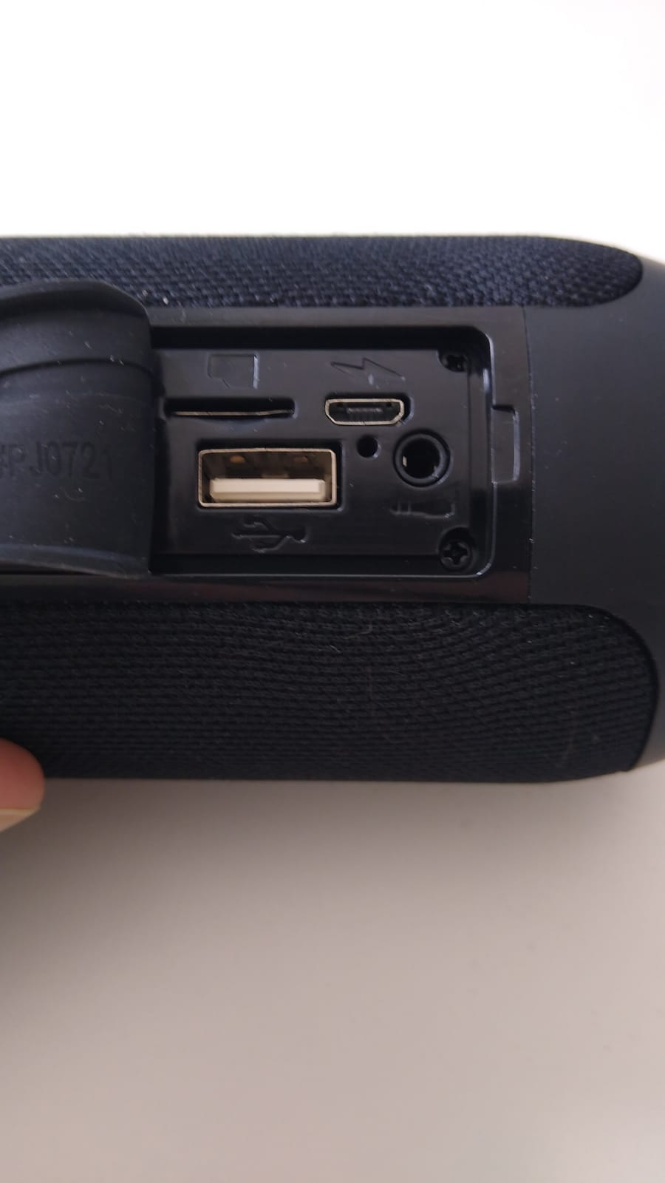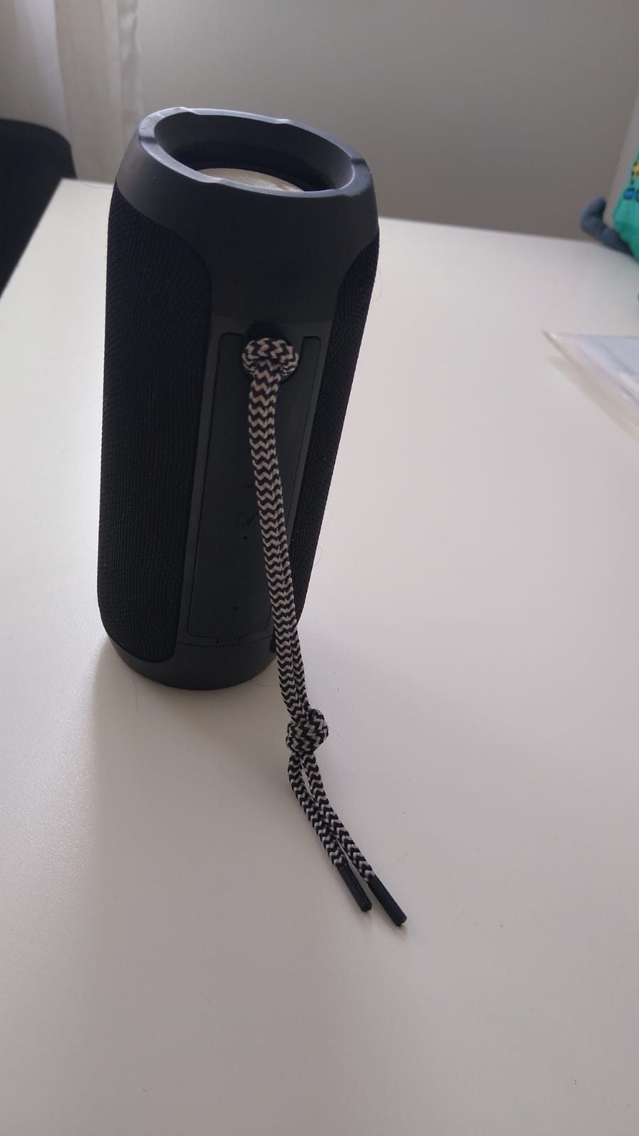

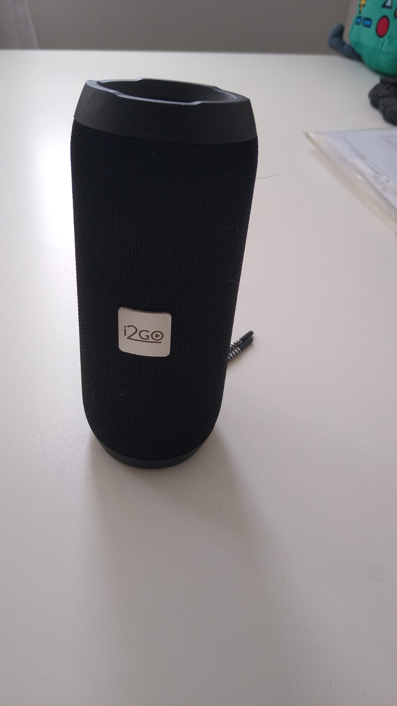

**Teste de som:**

<https://drive.google.com/drive/u/0/folders/1YDg-roRVECptQZwOYL8JD7NBTKa3PagU>

Dados da gravação: arquivo wav. 48hz, stereo.

## Onde encontrar

Produto encontrado em todos os mercados digitais e na loja da produtora: https://www.i2go.com.br/

# CONCLUSÃO

Senti falta de encontrar uma ficha técnica do produto. Queria saber o nível de resistência à água e os detalhes dos materiais e não encontrei. Também não tenho equipamentos para avaliar por conta.

Apesar disso, avaliar um produto de forma crítica e detalhada me fez olhar de outra forma.

# 